由「電子生涯手冊」可以查看國中公服時數
國中家長若要看學生目前的公服時數，可以到學校的網頁下方，點入「電子生涯手冊」
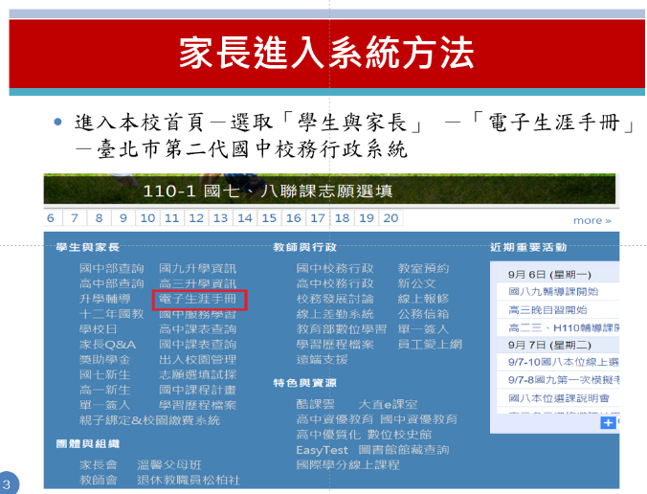
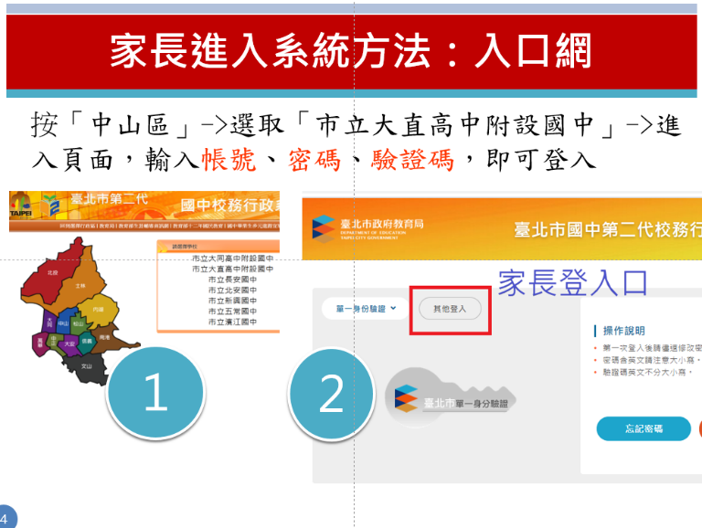
帳號: D(父親)或M(母親)+學生身分證號碼
例:MA123456789
密碼:學生學號

